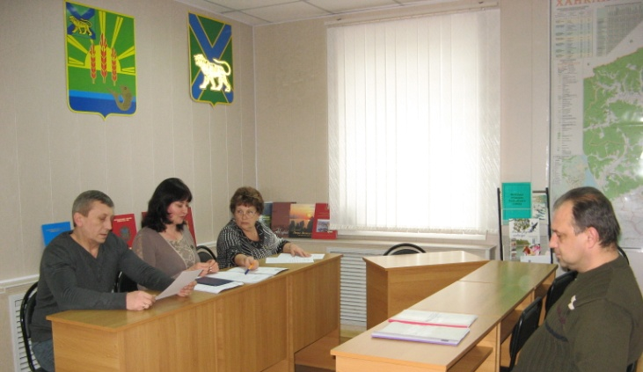
27 февраля 2014 года состоялось заседание постоянной комиссии по бюджету, налогам и финансам

На заседании комиссии депутаты заслушали отчет о работе в 2013 году, который представила председатель комиссии Е.Н. Литовченко.
Основным вопросом, который рассматривали депутаты, было использование средств МКУ ХОЗУ, выделенных решением Думы от 29.10.2013 № 406 на экспертизу проекта сметы ремонта здания, находящегося по адресу: ул. Октябрьская, 6, с. Камень-Рыболов. О проделанной работе, по данному вопросу отчитался директор МКУ ХОЗУ И.А. Иванов. Он рассказал о том, что сметная документация готова, и как только появятся средства, можно будет приступить к ремонту здания.
Депутаты рассмотрели обращение Думы Чугуевского муниципального района к председателю Законодательного Собрания Приморского края В.В. Горчакову «О внесении изменений в Законы Приморского края от 19 декабря 2013 № 326-КЗ «О субвенциях на обеспечение государственных гарантий реализации прав на получение общедоступного и бесплатного дошкольного образования в муниципальных дошкольных образовательных организациях Приморского края» и № 327-КЗ «О субвенциях на обеспечение государственных гарантий реализации прав на получение общедоступного и бесплатного дошкольного, начального общего, основного общего, среднего общего, дополнительного образования детей в муниципальных общеобразовательных организациях Приморского края». Учитывая, что нормативы отчислений в доход Ханкайского муниципального района НДФЛ уменьшены на 5%, что в денежном выражении для бюджета Ханкайского муниципального района составило 13,5 млн. руб. и сокращен объем дотации Ханкайскому муниципальному району на выравнивание уровня бюджетной обеспеченности на 29.8 млн.руб., комиссия решила вынести данное обращение на заседание Думы.

